摘 要

本次係藉台美第18屆農產品雙邊諮商舉開期間，拜訪美國農業部(USDA)與美國農業部動植物檢疫局(APHIS)，與美方討論活動物輸台檢疫事宜，並拜會美國農業部食品安全檢驗局(FSIS)，瞭解美國屠宰衛生作業。此外並至USDA/APHIS/獸醫管理處(VS)位於馬里蘭州首府Annapolis之區域辦公室（Area Office）考察美國活動物輸出檢疫流程。本次美方除原訂行程與議題外，FSIS官員並另特別介紹該國之畜禽肉品、蛋品之檢驗程序及標準，而Annapolis區域辦公室執行獸醫官（AVIC）亦介紹美國國家獸醫認證計畫(NVAP)供我方參考。
目 次

摘要 ……………………………………………………………………………… | 1
壹、目的 …………………………………………………………………………… | 3
貳、行程 …………………………………………………………………………… | 4
参、考察紀要 ……………………………………………………………………… | 5
一、美國農業部(USDA) ……………………………………………………… | 5
二、美國農業部食品安全檢驗局（FSIS） …………………………………… | 7
（一）簡介 ……………………………………………………………… | 7
（二）美國FSIS前線食品安全管制人員……………………………… | 8
（三）美國屠宰衛生檢查 ……………………………………………… | 9
（四）美國畜禽肉品、蛋品之檢驗程序及標準 ……………………… | 10
（五）美國畜禽肉品、蛋品之輸入管制系統 ………………………… | 14
（六）美國畜禽肉品、蛋品之輸出管制系統 ………………………… | 18
三、美國農業部動植物檢疫局(APHIS) ……………………………………… | 19
（一）簡介 ……………………………………………………………… | 19
（二）現場訪查 ………………………………………………………… | 21
（三）美國國家獸醫認證計畫(NVAP) ………………………………… | 22
肆、心得與建議 …………………………………………………………………… | 23
伍、致謝 …………………………………………………………………………… | 24
陸、附錄 …………………………………………………………………………… | 25

壹、目的

一般食肉產製過程係從畜牧場經屠宰場至肉品販賣，因此屠宰場的屠宰設施與屠宰作業規範水準優良與否，為肉品衛生安全的重要指標。良好的屠宰衛生管理，除關係著家畜禽傳染病之防疫外，也攸關國人食肉品質消費的安全性，並可為畜禽產品國內外市場的開拓保障。我國加入世界貿易組織後，除應依法加強辦理屠宰衛生檢查工作外，對進口畜禽產品之檢疫檢驗工作，亦須比照國際標準與規範及依國民待遇原則辦理，因此我國目前對進口畜禽產品實施嚴格檢疫把關，國內亦全面提昇畜禽屠宰衛生管理效率，以強化國產畜禽產品之品質及符合世界貿易組織之相關規範。
美國為我國認定之口蹄疫、牛瘟、牛接觸傳染性胸膜肺炎、非洲豬瘟、馬鼻疽、禽流感及新城病之非疫國，歷年輸銷我國動物及動物產品種類繁多數量龐大，爰應適時前往該國對其動物防疫檢疫與屠宰衛生安全系統性進行查核，以確認該國政府有能力執行且落實執行相關管制措施，所開具之證明文件足資證實輸我之動物及動物產品確實符合我國規範。
貳、行程
日期 | 地點 | 行程
100/12/05-100/12/06 | 台北→美國華盛頓特區 | 去程
100/12/07-100/12/09 | 美國馬里蘭州 | - 配合台美第18屆農產品雙邊諮商舉開期間，拜會美國農業部動植物檢疫局(APHIS)，與美方討論活動物輸台檢疫事宜。  - 訪查馬里蘭州首府Annapolis動物輸出檢疫流程。  - 拜會美國農業部食品安全檢驗局（FSIS），瞭解美國屠宰衛生作業。  - 住宿地點：華盛頓特區
100/12/10-100/12/11 | 美國華盛頓特區→台北 | 返程

参、考察紀要
一、美國農業部(USDA)
美國農業部（United States Department of Agriculture, USDA）是美國是聯邦政府內閣13個部之一。前身為1862年成立的聯邦政府農業司，1889年改為農業部， 1994 年進行重組。負責制定及實施有關農耕、農業和食品的政策。
美國是一個聯邦體制國家，全美各州都有其獨立的自主權，但是全國農業的生產與補貼並沒有因為各州的獨立管轄而有所差異。農業部必須直接掌控縣級單位，所以變成一個職能龐大的體系，目前大約有10多萬名僱員。其內部各個單位及部門設置也十分複雜，包含了17個所屬機關（Agency）。在部長之下設有7個副部長，分別掌管7個任務編組（Mission Area），其職責與所屬機關簡述如下：

（一）自然資源和環境（Natural resources and environment, NRE）
主要是為了防止自然資源及環境被破壞、保存資源並推廣有計劃的土地利用方式。下屬機關為：
1. 林業局（Forest service, FS）：是農業部人數最多的單位，負責對國家森林和草地的管理保護與使用，運用生態系統的方法管理國家森林體系，包含土地上所有的野生動植物、漁場、娛樂設施、流域、大氣、礦藏和能源。也負責指導森林研究、林業資源和森林產品利用的開發研究，以及扶持國外的林業資源保育和永續發展。
2. 自然資源保育局 （Natural resources conservation service, NRCS）：擁有全國性的資源保育專家網路，通過全美國近三千個地方組織，參與地方資源的保護與管理，同時對私人土地使用者提供必要的技術支援或諮詢，也指導鄉村社區發展及提供資源保育技術。

（二）農場及外國農業服務（Farm and foreign agriculture service, FFAS）
目的是要輔導種植業與畜牧業的農場與農民，完成產銷計畫，並且協助他們在國內或國際市場中推銷其產品。下屬機關為：
1. 農場服務局（Farm service agency, FSA）：農場服務局主要負責管理農場產品、信用貸款、疾病災害等等，並且將相關的計畫向國會、地方議會及其他有關單位申請及提報。
2. 對外農業局（Foreign agricultural service, FAS）：對外農業局的官員分駐在全球80多個美國大使館及農產貿易辦公室，為美國農民和食品加工業爭取海外市場及利益，也負責評估與執行美國的對外糧食援助計畫。
3. 風險管理局（Risk management agency, RMA）：風險管理局以政策設計為主，向農業生產者提供各式各樣的作物保險計畫，以增強農業生產與農民所得的經濟穩定性。

（三）鄉村發展（Rural development, RD）
聯合私人和非營利機構，在州、部落、和地方政府的共同利益基礎上，改變政府的運作方式，並且在政府、企業、和社區之間建立一種新的和諧關係，使得鄉村人口受到實質利益。下屬機關為：
1. 鄉村公用局（Rural utilities service, RUS）：實施水利計畫，並對偏遠地區的農戶提供民生必須的通訊與電力。
2. 鄉村住房局（Rural housing service, RHS）：包含鄉村房屋計畫和鄉村社區貸款計畫。
3. 鄉村商業合作局（Rural business cooperation service, RBCS）：負責發展地區合作社和技術扶持，開展新興農業研究及商業化中心。

（四）食物、營養和消費者服務（Food, nutrition, and consumer service, FNCS）
為美國消費者提供合乎健康標準、檢驗安全、又營養的食品。下屬機關為：
1. 食品和營養局（Food and nutrition service, FNS）：管理美國農業部 15 個營養援助計畫，幫助有需求的特定人群，提供營養食品，改進兒童的健康飲食習慣。同時，透過直接向農民購買糧食再轉送給貧戶的方式，為農民提供一個產品銷售的管道。
2. 營養政策與推廣中心（Center for Nutrition policy and promotion, CNPP）：將與消費者營養和健康有關的科學研究結果推廣給所有民眾知道。

（五）食品安全（Food safety, FS）
負責全國肉類檢驗體系及肉類加工業的安全。農業部內設置獨立食品安全機構，其職責是確保全國肉類和家禽供應的安全和衛生，並且正確進行包裝和使用標籤。下屬機關為：
1. 食品安全檢驗局（Food safety and inspection service, FSIS）：對屠宰場的所有牲畜進行檢查，以確保其可安全食用。也是美國肉類產品輸出檢驗系統的組成部分。另凡是向美國輸出畜禽肉產品的國家，其衛生安全系統必須要達到該局設立之標準，該局也有權力向輸出國要求再檢查。

（六）研究、教育及經濟（Research, education, and economies, REE）
負責提高農產品的科技水準，致力發展尖端技術，以改進食品和棉紡織維品質生產，增強食品安全。下屬機關為：
1. 農業研究局（Agriculture research service, ARS）：研究發展高產量、高品質、又合乎安全營養的健康食品和農畜產品，以滿足社會大眾的需求。
2. 經濟研究局（Economic research service, ERS）：以客觀的立場研究農業政策的經濟意義，研判全球農產品市場的供需平衡，向政策制定者及社會大眾提供經濟政策的解說與諮詢服務。
3. 國家農業統計局（National agriculture statistic service, NASS）：負責全國的農業調查與統計報告，提供及時且客觀的統計資訊。
4. 國家食物與農業機構（National institute of food and agriculture, NIFA）
5. 國家農業圖書館（National agriculture library, NAL）

（七）運銷及監理（Marketing and regulatory programs, MRP）
除了提供市場訊息給買賣雙方，開拓農產品的市場以外，也負責促進市場公平競爭和貿易機會。下屬機關為：
1. 農業運銷局（Agricultural marketing service, AMS）：負責農產品的市場銷售和管理，鼓勵公平競爭和高效率的市場經營。同時建立全國通用的農產品等級標準，提供商品檢驗、分級和證明。
2. 動植物檢疫局（Animal and plant health inspection service, APHIS）：主掌疫病蟲害綜合防治管理與生物控制。
3. 穀物檢驗、包裝和牲畜圍場管理局（Grain inspection packers and stockyards administration ）：由兩個部份組而成。穀物檢驗部分針對美國糧食貿易的輸出檢驗；而牲畜圍場管理部分，除了屠宰後的肉類安全檢驗以外，也負責確保業者合理的對待、照顧和處置圍欄中的牲畜，不得有虐待的行為。

二、美國農業部食品安全檢驗局（FSIS）
（一）簡介
食品安全檢驗局(Food Safety and Inspection Service, FSIS)係美國農業部中處理有關民眾健康議題的單位，負責肉類、禽類及蛋類產品中與人類健康有關議題；且負責確保供美國人食用的肉類、禽類及蛋類產品是安全無虞的。簡言之，FSIS成立宗旨是為了確保美國供應安全無虞且正確標示及包裝之肉品、禽肉及蛋品，並且負責公共衛生。
相關法規包括聯邦肉品檢查法(Code of Federal Regulation, CFR, Title 9, Chapter Ⅲ, Parts 300-500)、家禽產品檢查法(CFR, Title 9, Chapter Ⅲ, Parts 362, 381)、蛋品檢查法(CFR, Title 9, Chapter Ⅲ, Parts 590, 592)等。
FSIS之下設有4個部門：
1. 政策計畫評核辦公室(Office of Policy, Program Development and Evaluation)：負責國際事務及政策之決定，以及檢查體系、合格產品標示、食品添加劑等畜禽產品衛生相關規定、政策之擬定、修訂及審視，與邀請學者專家等成立畜禽產品檢查諮議委員會。
2. 公共衛生與科學辦公室(Office Public Health and Science)：
以科學性風險分析方式評估有關畜禽產品中危害公眾健康及衛生安全之化學性、微生物性等因數，以及提供重大食因性疾病發生之緊急處理程式，並於全國設有3個檢查實驗室，此外，亦負責認證實驗室之管理與監督、全國藥物殘留監控計畫以及協助廠商主動召回已受污染、變質之畜禽產品等。
3個檢查實驗室分別為設於喬治亞州雅典市之東部試驗室（Richard Russel Research Center）、密蘇裏州聖路易斯市之中西部試驗室（Midwest Lab）以及加利褔尼亞州之西部試驗室（Western Lab），均經由美國實驗室認證協會（A2LA）通過ISO 17025認證，負責進行例行監測（依照國家殘留物質檢查制度來監控與執行肉品微生物及化學殘留的測試）、後續追蹤、協助工廠做危害分析及重要管制點（Hazard analysis and critical control point, HACCP）計畫之檢驗確認，和基底研究方案。
圖：FSIS所屬實驗室分布圖

3. 事務管理辦公室(Office of Management)：負責人事、預算及行政部門。
4. 現場操作管理辦公室(Office of Field Operations)：實際負責肉品之衛生檢查業務，於全國分設17個區域檢查單位、1個區域執行單位及技術服務中心。本部門負責管理訓練駐廠獸醫及檢查員，另負責進輸出檢疫事務。

（二）美國FSIS前線食品安全管制人員
FSIS現有員工超過9000名，每一個皆擔負執行FSIS的規則及法令的角色，其中75％屬於前線崗位，包含公共衛生獸醫師(Public Health Veterinarians, PHV)、前線督察員（Front Line Supervisors, FLS）、執法調查與分析管制員（Enforcement Investigation and Analysis Officers, EIAO）、消費者安全檢查員(Consumer Safety Inspectors, CSI)以及食品檢查員(Food Inspectors, FI)；另25％則為公共衛生專家且皆為行政管理職位。每年執行現場檢查業務之經費高達FSIS當年總預算金額之90％以上。
1. 員工訓練
新進員工需完成與通過檢查方法、食品保全、食品安全法規要點(food security, and Food Safety Regulatory Essentials, FSRE)的訓練課程，才能分派於工廠。其中，食品安全法規要點(FSRE)的訓練課程包含危害分析及重要管制點（HACCP）的確認、衛生作業標準（Sanitation Performance Standard, SPS）、衛生標準作業程序（Sanitation Standard Operating Procedures, SSOP）、減少病原菌措施、食品安全採樣與實地應用規則等。詳細課程介紹可由以下網站查閱：http://www.fsis.usda.gov/FSIS_Employees/Food_Safety_Regulatory_Essentials/index.asp。
表：美國FSIS員工訓練時數簡表
職位 | 公共衛生獸醫師PHV | 消費者安全檢查員CSI | 執法調查與分析管制員EIAO | 食品檢查員FI
訓練時數 | 12 週 | 7 週 | 4 週 | 4 週
2. 食品安全檢查方法（Food Safety Inspection Methodologies）
FSIS的消費者安全檢查員(CSI)及公共衛生獸醫師(PHV)要負責審查廠場書面的HACCP計畫、衛生SOP及其他前置作業程序及採樣程序，執行每日HACCP, 衛生SOP, SPS, 標示, 消費者保護與食品保全等從電腦產生之應確認作業，觀察廠場工廠員工執行書面程序，審查廠場紀錄，紀錄違反政府法令及廠場食品安全作業程序的缺失單，必要時也負責執行法令管制行動。
3. 執法調查與分析管制員方法（EIAO Methodologies）
執法調查與分析管制員負責執行完整的食品安全評估，以評估危險分析及HACCP計畫書、衛生標準作業程序(SSOP)、前置作業計畫、測試程序與其他建立廠場HACCP系統的設計與有效性。食品安全評估報告涵蓋廠場與其產品、原料來源、廠場的製程與環境相關的食品安全等各項考量。

（三）美國屠宰衛生檢查
美國屠宰衛生檢查相關法命令與執行策略，大致可分為下列幾大部分：衛生作業標準（SPS）、衛生標準作業程序（SSOP）、HACCP系統、減少病原菌措施和強制執行等。
1. 屠前檢查（Antemortem Inspection）
FSIS之獸醫師與檢查員負責第一線檢驗是否染動物疾病與評估人道處理的情況，動物顯示疾病徵兆時，將其隔離並進行屠前及屠後獸醫的檢查。同時FSIS人員會審查動物繫留欄是否維修良好、是否有飲用水供應、隔離繫留欄及是否有動物的辨別欄卡，並將人道處理及設施缺失紀錄於缺失單(Noncompliance Record, NR)
2. 屠後檢查（Postmortem Inspection）
FSIS 人員負責確保特定人畜共同疾病與不合格情況不會進入食物鏈中，也負責確認大於等於30月齡牛隻其特殊風險物質（腦，頭骨，眼睛，三叉神經節，脊髓、脊柱、背根神經節、所有牛隻的小腸的迴腸末端和扁桃體）的去除。
檢查結果將分為3類，包括未染疾病之屠體及部位可供人食用（獲得屠宰檢查標章）、廢棄不能供人食用的屠體與部位、隔離顯現疾病病理特徵屠體以進行詳細的獸醫檢查。公共衛生獸醫師(PHV)可能會提交組織樣品給FSIS實驗室以進行殘留物與鏡檢，以提供診斷判斷。

（四）美國畜禽肉品、蛋品之檢驗程序及標準
目前由FSIS管理的產品種類可區分以下為三類：
紅肉類：牛肉、小牛肉、豬肉、較少見動物品種、原料和即食性產品(Ready-To-Eat products)。
家禽類：雞肉、火雞肉、較少見動物品種、原料和即食性產品。
加工禽蛋：乾燥、冷凍，和液態狀（非完整）的雞蛋。
1. FSIS重點監控的病原菌（Target Pathogens）包括：
沙門氏桿菌－原物料及即食性產品。
大腸桿菌志賀毒素O157:H7－生鮮牛肉（牛絞肉及其原料成份等）。
李斯特菌-即食性產品。
彎曲桿菌－生禽。
非大腸桿菌志賀毒素O157 － 生鮮牛肉。
其他病原菌指標菌。
1.1. 生鮮畜禽產品之沙門氏桿菌及大腸桿菌O157:H7測試計畫
美國於1996年制定「降低病原菌-危害分析及重要管制點規範The PR-HACCP Rule」。降低病原菌(Pathogen Reduction, PR)部份，包括工廠要負責施大腸桿菌測試，追蹤製程管制，預防糞便污染；FSIS則負責實施沙門氏桿菌測試，確認工廠符合沙門氏桿菌的檢出率效能標準。而HACCP部分，主要是工廠必須建立HACCP計畫文件及紀錄。
PR-HACCP Rule規範之樣品類別包括生牛肉產品、閹牛和小女牛屠體（母牛及公牛屠體、牛絞肉-散裝或肉餅）、市場豬肉屠體、生雞肉或火雞（屠體和絞肉產品），以及其他較少見動物的屠體。
1.1.1. 沙門氏桿菌之採樣及測試
係以整組分析決定是否符合沙門氏桿菌檢出率效能標準，並依產品種類使用海綿、割切，沖淋液或取定量等方法採樣，採定性測試（結果為陽性或陰性），採樣及測試均須符合用FSIS微生物實驗室操作指南(MLG 4.x)，由FSIS實驗室負責執行HACCP之驗證行動。PR-HACCP並將工廠分成三類：
第一類：陽性結果≤ 50%基準線檢出率，顯示具穩定之製程管制。
第二類：陽性結果> 50% 且小於基準線檢出率，顯示具中等程度之製程控制水準。
第三類：陽性結果＞基準線檢出率顯示製程控制沙門氏桿菌之能力差。
美國自2011年7月起對雞和火雞屠體實施新標準，除沙門氏桿菌檢出率標準更為嚴格外，並新增彎曲桿菌檢出率標準，以使用1mL雞屠體沖淋液或海棉擦拭火雞屠體稀釋液為標準，通常陽性樣品可能為空腸彎曲菌(C. jejuni)、大腸桿菌(C. coli)或C. lari。
表：PR-HACCP 之屠體沙門氏桿菌檢出率標準
屠體 | 取樣方法及測試量 | 第一類：檢出陽性最大值 | 第二類：檢出陽性最大值
小女牛/  閹牛 | 3個部位300平方公分海綿取樣或切除60平方公分 | 0/82 | 1/82
母牛/  公牛 | 3個部位300平方公分海綿取樣或切除60平方公分 | 1/58 | 2/58
上市肉豬 | 3個部位300平方公分海綿取樣或切除60平方公分 | 3/55 | 6/55
雞 | 以400mL沖淋液和30g樣品測試 | 舊＝6/51  新＝TBD | 舊＝12/51  新＝5/51
雛火雞 | 2個部位100平方公分海綿取樣 | 舊＝7/56  新＝TBD | 舊＝13/56  新＝4/56
鵝 | 2個部位100平方公分海綿取樣 | 5/54 | 9/54
表：PR-HACCP之生鮮絞肉產品沙門氏桿菌標準
產品 | 測試量 | 第一類：檢出陽性最大值 | 第二類：檢出陽性最大值
生鮮絞製雞肉產品 | 25克 | 13/53 | 26/53
生鮮絞製火雞肉產品 | 25克 | 15/53 | 29/53
生鮮絞製牛肉產品 | 25克 | 3/53 | 5/53
1.1.2. 大腸桿菌O157:H7之政策及計畫
只要低感染劑量即可造成嚴重危害生命的疾病，例如食用未熟的「漢堡肉」造成溶血性尿毒症候群等，所以美國自1994年起規定「不得檢出(Zero tolerance)」。現行採樣及測試標準如下：
生鮮牛絞肉：蒐集單個樣品，取325克用MLG 5.x 方法進行測試
製造碎牛肉之切修肉（trimmings）：從產品箱中採集60份切割樣品，取325克進行複合測試。
製造碎牛肉之非切修肉：取325克進行測試。
1.2. 對非-O157 產志賀毒素型大腸桿菌檢測之規劃方向
規劃之測試方法為初步PCR篩選增菌溶液stx和eae，進一步PCR篩選增菌與血清型O26、O45 、O103、O111、O121，或O145相關的基因，使用免疫磁性捕捉器做菌種確認，若stx/eae陽性分離菌為6種O-型其中任1種，都有可能為非O157 STEC之陽性樣品。但測試尚無最終政策或實施日期。
1.3.即食性(RTE)產品測試計畫（李斯特菌）
依據李斯特菌規則(Listeria Rule, 9 CFR 430)，FSIS將較高李斯特菌污染與增生風險的即食性產品作為測試重點，工廠應測試食品接觸表面，且單核細胞增多性李斯特菌（Listeria monocytogenes）、病原菌及毒素均為「不得檢出」。
1.3.1. 李斯特菌規則介紹
係以風險為基礎測試即食性產品。因即食性產品殺菌後還是會暴露在一般環境中，而本菌存在於一般環境中，對產品具高污染風險且會生長，故應採較高頻率之採樣及測試，並鼓勵工廠採行預防措施以降低產品風險。依照製程風險之高低可分3種類別並搭配不同之FSIS測試頻率：
類別1： 同時使用後殺方法(Post-lethality treatmen)及殺菌劑或製程。
類別2-1：使用後殺來殺死可能後污染的李斯特菌，後殺係指包裝後進行加熱、加壓處理，將李斯特菌減少至1 log10以下。
類別2-2：使用抗菌劑或製程以抑制李斯特菌在產品中生長，抗菌劑指乳酸/雙醋酸等添加物，且應證實其殺菌及抑制生產效果等同於類別2-1之後殺，加工則以乾燥、醱酵等方式將李斯特菌控制在2 log10以下。
類別3：僅使用衛生措施（風險和FSIS測試頻率均較高）。
1.3.2. FSIS之即食性產品測試計畫
採樣頻率依產品污染和產品保存期間李斯特菌增生風險而定，同時要進行非風險之抽樣。所有樣品都要檢測李斯特菌及沙門氏桿菌。對於李斯特菌之檢測，應以風險為基礎選擇工廠，收集多重樣品，包括食品接觸表面及其它環境表面，所採樣品僅用於李斯特菌，必要時並進行強化查核試驗（強化環境調查和產品抽樣）。
1.4.巴斯德殺菌液體或乾燥蛋製品測試計畫
1.4.1.FSIS 驗證測試巴斯德殺菌之液體蛋產品
採隨機抽樣，取100克測試沙門氏桿菌，另取2份25克樣品測試李斯特菌（於接收第一天測1份，保存到期日測另1份），測試產品種類包括下列4種產品：
蛋清有及或未加其他成份
全蛋或蛋黃、添加小於2％或無添加其他成分
全蛋/蛋黃、全蛋/蛋黃，或添加2％或以上糖、鹽以外的成分
全蛋/蛋黃、全蛋/蛋黃，混合2％或以上的鹽、糖
1.4.2.FSIS 驗證測試乾燥蛋製品
採隨機抽樣，取100克測試沙門氏桿菌，不測試李斯特菌，測試產品種類包括下列3種產品：
乾燥蛋黃產品
噴霧乾燥蛋白，有或未加其他成份
盤式乾燥蛋白
2. 美國國家殘留物質檢查制度（U.S. National Residue Program, NRP）
目標為進行暴露評估，確認畜、禽及蛋製品殘留物的殘留量，然後控制殘留物，確保畜、禽及蛋製品不受化學殘留物污染。由食品藥物管理局(Food and Drug Administration, FDA)及環境保護署(Environmental Protection Agency, EPA)負責建立容許量，食品藥物管理局(FDA)並負責採行農場執法行動，而FSIS則負責分析動物組織及防止化學摻雜產品進入食品供應鏈。
整個制度包括以風險為基礎的流程來鑑別及評估關切化合物的類別、決定分析關切化合物的能力、接獲違反的殘留物的報告後採取適當的執法行動、蒐集、統計分析，並報告這些活動的結果。
設計規劃時可分為4個階段，第一階段鑑別及排名化合物、第二階段選擇應納入之化合物、第三階段決定鑑別化合物的能力、第四階段分配取樣資源。
第一階段：鑑別及排名化合物
首先，成立監督諮詢小組（Surveillance Advisory Team, SAT），成員包括美國農業部之FSIS（旗下之政策及計畫發展辦公室、公共衛生科學辦公室、國際事務辦公室、地方運作辦公室）、農業運銷局(AMS, 旗下之科學與技術部門)、美國農業研究局；以及美國衛生和人類服務部之食品藥物管理局（FDA, 旗下獸藥中心之法規事務部門、研究部門、適法部門）、動物用藥評估辦公室、疾病管制防制局(旗下之食品安全辦公室)、環境保護局(EPA, 旗下之健康影響評估部門)。
其次，進行風險分析，採用之分析工具包括風險評估(利用演算法進行排名)、風險溝通（提供專家意見，進行資訊交流）、風險管理（討論預算、貿易問題，和實驗室能力…等）。
最後，完成化合鑑定及分級，評估因子包括急性或慢性毒素、新的及既有的疾病、違規歷史紀錄、法令上的考量、回收時間、受處理動物的相對數量等。
第二階段：選擇應納入之化合物
經評估及選擇將列入2011年國家殘留物質計畫中的化合物候選名單計有29項獸藥相關化合物，和超過240項農藥相關化合物，對獸藥相關化合物預定取鑑別排名前1~10及第18項，對農藥相關化合物預定取鑑別排名前23項或更高者。已有檢驗方法的將優先取樣，並將列出開發檢驗方法的優先順序。
最後決定2011年要測的化合物為抗生素（生物測定）類之砷Arsenic、阿巴汀(Avermectins)、β-受體素(Beta Agonists)、卡巴得(Carbadox)、氯黴素(Chloramphenicol)；以及CHC/COP類之氟苯尼考(Florfenicol)、氟尼辛(Flunixin)、鉛和鎘(Lead and Cadmium)、硝基呋喃(Nitrofurans)、硝基咪唑類(Nitroimidazoles)、磺胺類藥物(Sulfonamides)等。
第三階段：決定鑑別化合物的能力
監督諮詢小組應選定生產類別並決定化合物的優先取樣順序，例如主要生產類別都要測氯化烴(Chlorinated hydrocarbons)、乳牛及公牛要測氟尼辛(Flunixin)、乳牛、使用配方或非配方飼養的小牛，及家禽要測氯黴素(Chloramphenicol)。而2011年選擇的動物類別為9種牛、4種豬、羊、羔羊及山羊、雞、火雞、鴨及鵝、兔子及蛋製品等。
第四階段：分配取樣資源
國內抽樣計畫，可區分預定抽樣和檢查員排定之抽樣。預定抽樣係經由暴露評估及探索性評估決定。檢查員排定抽樣主要是針對可疑動物或有疑慮的族群或依規範、指令或通知所定的屠宰類別。對於有下列狀況者應納入排定：敗血症/膿血症、病變/注射部位、皮膚狀況異常、肺炎/胸膜炎、包心炎、腎炎/膀胱炎、子宮炎、乳腺炎、腹膜炎、關節炎或心內膜炎等。
進口抽樣計畫可區分為一般抽樣（隨機）、增量抽樣（隨機，基於權責單位的決定）、加強抽樣（偏重，產品不符合美國標準）。抽樣的化合物清單類似國內計畫，優先採樣順序也類似國內計畫。

（五）美國畜禽肉品、蛋品之輸入管制系統
在進口管理方面，APHIS負責審核動物健康議題，限制動物產品自動物疫病之疫區輸入，FSIS負責進行國外同等效力(equivalence)之評估，食品藥物管理局(FDA)則負責海產食品、非供人食用之變性動物產品、不歸FSIS管理的肉及禽產品，例如含少量肉或禽成分（少於3％）的產品、自願接受檢查的種類等。
輸出國欲申請輸出肉品、禽肉及蛋品至美國，必須向FSIS申請同等效力認證，過程包括書面審查、實地稽核及邊境再檢驗。在通過同等效力認證之後，由輸出國之中央主管機關每年提供認可之輸出場名單予FSIS。產品輸入美國時，由FSIS負責公共衛生之檢查，包括確認產品輸出國經過同等效力認證、輸出場為輸出國認可場、產品為美國認可輸入之產品、附有合格之衛生證明書、正確標示及標章、是否有運輸造成之損壞、實施肉眼檢查及實驗室採樣(含微生物、食品化學、動物種別、殘留檢驗等項目)。
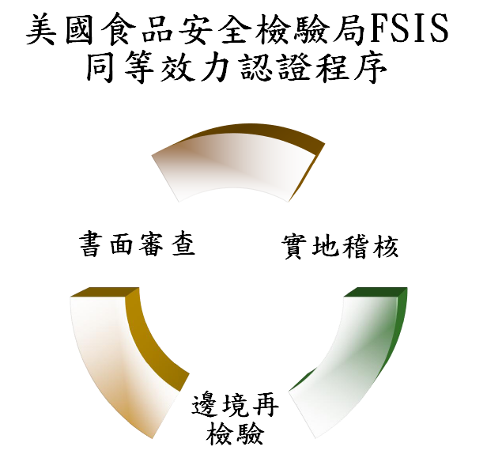
圖：美國FSIS之同等效力認證程序
1. FSIS同等效力認證之書面審查
任何國家都可以提出申請，採行之衛生安全管制措施也不需與美國相同，但必須確認可達到與美國相同或更高之衛生安全等級，且申請國應以正式函件向FSIS提送申請書。同等效力認證之要件涵蓋：輸出國之整體概況、主管機關及食品安全法規、衛生條件、HACCP系統、化學殘留以及微生物檢驗計畫。
2. FSIS同等效力認證之實地稽核
技術小組將至申請國實地確認是否達到前述6大要件，稽核的內容主要為實驗室、訓練計畫執行狀況及輸出場檢查系統的運作狀況(獲認證國家之檢查系統應負責對個別輸出場認可)。
2.1. 中央主管機關的行政管理功能：評估輸出國管理控制體系的執行狀況，確認輸出國之國家檢查、發證與執行法規系統為有效執行。
2.2. 輸出場：重點為政府與企業間在危害控制、防止未依規定而衍生食品安全威脅兩部份之互動程度，特別重視中央主管機關之監督管理能力。
2.3. 實驗室：證明其有能力提供支持檢查系統所需的技術。
3. FSIS同等效力認證之邊境再檢驗
申請者將資料送入美國海關及邊境管制系統(U.S. Customs and Border Protection, CBP)，先完成農業檢查（確認是否為APHIS限制進口之產品），再將訊息送達FSIS俾完成公共衛生檢查。目前FSIS有約65位檢查員負責於全美137個FSIS認可輸入設施內執行邊境再檢驗。
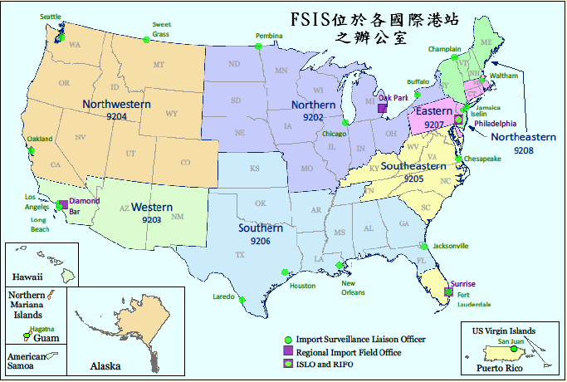
圖：2011年美國FSIS位於各國際港站之辦公室
3.1. 於輸入港站之確認查核與邊境再檢驗
輸入的畜禽肉品、蛋品每一批都要檢驗是否有合格之證明文件、正確標示及標章、是否有運輸造成之損壞、實施肉眼檢查及清點箱數。再依風險等級抽批進行理學檢查、包裝狀況調查及實驗室檢查。
FSIS檢查員要負責確認產品輸出國經過同等效力認證、輸出場為輸出國認可場、隨貨附有合格之衛生證明書及輸入檢查申請表。經確認文件符合規定後，檢查員會至自動輸入訊息網(Automated Import Information System, AIIS)鍵入檢查日期。該訊息網可確認輸出國是否符合公共衛生及動物健康之規定，依據不同的檢查種類(Type of Inspection, TOI)區分邊境再檢驗的頻率，並可依輸出國/場以前的合格狀況調整邊境再檢驗的頻率。最後該訊息網之中央資料庫會指定該批貨物適用之檢查種類、儲存檢查結果，並將訊息傳送至位於貨品輸入港站之邊境再檢驗場。產生之檢查種類包括理學檢查、包裝狀況調查與實驗室檢測。
表：美國於輸入港站之確認查核與邊境再檢驗
於輸入港站進行之確認查核  （所有貨品） | 於輸入港站進行之邊境再檢驗  （依據風險等級決定採樣數）
為可輸入之來源國 | 邊境再檢驗之理學檢查
為可輸入之認可場 | 包裝狀況調查
為可輸入之產品種類 | 採樣送實驗室檢測
有合格的證明文件 | -微生物
是否有運輸造成之損壞 | -食品化學
是否有正確標示及標章 | -動物種別鑑定
是否有正確運輸標誌 | -殘留檢驗
肉眼檢查
清點箱數
3.2. 邊境再檢驗之理學檢查、包裝狀況調查與實驗室檢測
理學檢查：包括產品檢查、淨重、包裝物狀況、培養及熟牛肉之粉紅肉汁檢驗（Pink juice exam）。
實驗室檢測：包括微生物污染（生肉及即食性產品之大腸桿菌O157:H7、即食性產品之李斯特菌及沙門氏桿菌）、食品化學、動物種別、殘留檢驗（獸醫用藥及殺蟲藥等）及其他病原菌檢驗。
包裝狀況調查：由輸入監測聯繫官(Import Surveillance Liaison Officer, ISLO)至各貨品輸入港站，於貨品未施行輸入檢查前進行調查，確認產品沒有被不當變更、未被故意污染以致影響食品輸入之供給、符合現行國際安全風險。輸入監測聯繫官(ISLO)有權力對貨品之包裝、運送、儲存施行觀察及強制處分。
3.3. 自動輸入訊息網(AIIS)產生三種邊境再檢驗之風險等級
一般等級：隨機抽樣，採樣數量依據輸出國年度輸美量、貨品種類、製程而定，貨品不用留置於輸入港站等待實驗室的檢測結果。
增量等級：隨機抽樣但頻率高於一般等級，通常係因輸出國管理狀況出問題而非檢測不合格，貨品不用留置於輸入港站，但輸入者可「自願」將貨品留置等待實驗室的檢測結果。
加強等級：偏重抽樣，至少連續10批貨要進行理學檢查，連續15批貨及/或檢測不合格案15倍重量的貨要進行實驗室檢測，通常係因檢測不符美國規定之次數過高，貨品應留置於輸入港站等待實驗室的檢測結果。
表：美國2011年輸入產品檢驗之年度採樣計畫
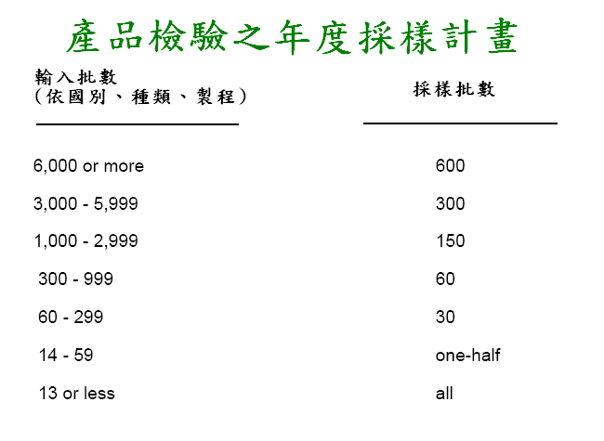
4.美國2011年畜禽肉品、蛋品之輸入狀況
通過FSIS檢查的產品外包裝將蓋有檢驗合格印章，可進入美國貿易市場，如同美國產品般的流通與使用。未通過FSIS檢查的產品外包裝將蓋有禁止輸入美國印章，必須於45天內自美國輸出、銷毇或經食品藥物管理局(FDA)同意後改為動物食品。通常FSIS很少直接暫停整個國家的輸入，除非該國一直被查獲不合格案件，若被暫停，通常需要數個月的時間重新確認已再次符合規定。
圖：FSIS檢查合格印章、不合格之禁止輸入美國印章
至2011年止，獲FSIS同等效力認證的國家共計34國，其中28國為主動輸出國，另16國係將原料輸往前述主動輸出國，製成產品後再輸往美國。2011年全年輸入肉及禽產品共計29億磅，其中生鮮紅肉佔83.8％、生鮮禽肉佔7.5％，肉及禽產品佔8.7％；前4大肉及禽產品來源國分別為加拿大、澳大利亞、紐西蘭與墨西哥。
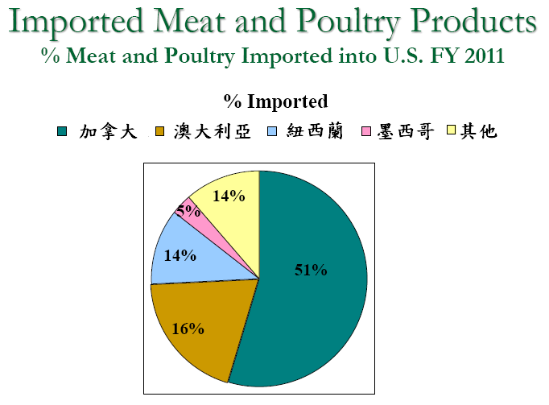
圖：2011年肉及禽產品輸入美國之國別分析
（六）美國禽肉品、蛋品之輸出管制系統
在輸出管理方面，FSIS為核發肉品及禽肉輸出證明之權責機關，輸出認證的目的在確認美國輸出的畜禽肉與加工蛋品已經FSIS檢查且合格，且符合輸入國的所有其他要求。
1. 輸出認證（Eeport Certification）
目前有7,500家以上受USDA檢查之畜禽屠宰與加工廠場，蛋品加工場則約有80家，所有經美國聯邦檢查廠場所生產之肉品、禽肉與加工蛋品皆允許輸出。
要取得輸出設施的認可，必須符合FSIS規章有關設施、衛生、標示、特定國家及特定某類食品要求於輸出前獲得輸出證明等規範，且檢查人員會確認食品接在檢查區內將受必要的複查。
2. 輸出申請程序(Application Process)
首先，申請人應完成FSIS表格9060-6「輸出證明申請書」，並簽名與加註日期。
其次，FSIS檢查員在給予輸出證明前須先確認廠場與產品合格性，包括檢查產品、確認符合美國的國家要求、在發證官員接收到輸出證書前簽名與標示日期。檢查產品時，FSIS人員會對產品執行官能檢查以確認其衛生安全可輸出，如果產品被發現攙假或未符衛生安全，應執行規定之管制措施(如果需要)、填立缺失紀錄單並扣留產品。FSIS人員也要負責確認產品具適當的辨識而且標示符合FSIS要求，產品符合輸入國家的要求，且國外語言標簽(如果需要)與認可的標示上內容相同。
然後，FSIS檢查員會簽署申請書，保留申請書影本與所附文件，退還原版申請書給申請人，提供申請人FSIS 9060-5「衛生安全輸出證明書」一式4份（含輸出檢查章之「MP」序號）、輸入國證明書、FSIS信頭證明書一式4份(配合輸入國需要，核發給特定國家之特定產品，包含衛生安全輸出證明書號碼與日期，且由獸醫師簽署)，核發輸出章與允許廠場將產品蓋上戳章，等廠場於擬輸出產品蓋上戳章後，再取回戳章。
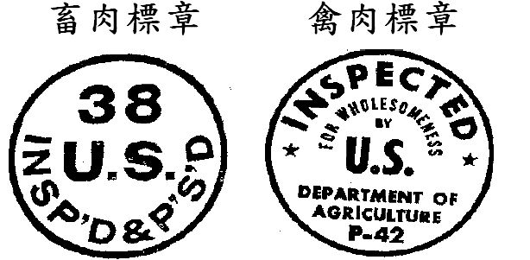
圖：美國FSIS官方檢查標章
最後，應送請認證單位完成官方認證。認證官方應會收到原始具有消費者安全檢查員(CSI)簽章之輸出證明申請書、填寫完成之衛生安全輸出證明書、輸入國家證書與FSIS信頭證明書(如果需要)等資料。認證官員要確認衛生安全輸出證明書資訊與申請書相符、審查在FSIS輸出資料庫中之輸入國要求、確認沒有其他FSIS輸出資料庫中未要求之聲明或文件被提供。經確認符合規定後，認證官員使用非黑色之墨水簽署衛生安全輸出證明書與其他支持證書，且保留其影本，如果輸入國家需要獸醫簽名，則列入其專業學位。
3. 替代輸出證書（Lieu Export Certificates）
係重製證書，為初次輸出認證後之再次認證產品狀況。申請人仍應提交FSIS 9060-6「輸出證明申請書」，並填選擬申請替代輸出證書。核發替代輸出證書前，檢查員應確認新證符合新的輸入國要求。替代證明書必須標示與原始證明書相同日期，在新證書上的備註欄將陳述為「核發替代證書編號. _____ .在此證書所含括之產品上輸出標章顯示證書編號_____」。認證官方將簽署新證書且將其影本與廢止之原始證書歸檔。
4. 輸出認證清單（Export Certificate Inventory）
每個廠場之檢查員必須保存正確的核發衛生安全輸出證明書與廢止證書之清單紀錄。衛生安全輸出證明書、印章與有關的清單紀錄在不使用時，必須由官方鎖起或保存。

三、美國農業部動植物檢疫局(APHIS)
（一）簡介
美國農業部動植物檢疫局(Animal and plant health inspection service, APHIS)為美國農業部中處理有關動植物健康議題的單位，負責業務包括動植物防疫檢疫業務、基因轉殖作物及相關疾病管理、動物福利與公共衛生健康維護、野生生物災害管理，亦涉及美國農產品以及食品安全之管理維護。
於2003年5月1日之後約有數千名APHIS邊境檢疫官員轉移至內政部國土安全部(Department of Homeland Security, DHS)，協助保衛國家及美國農業之安全。目前APHIS大約有6000多名包括科技及管理專長員工，遍及全美各州、數個特別行政區，以及與美國有重要農畜產品貿易的國家。
APHIS之下有6個執行單位，包括植物保護與檢疫處（Plant Protection and Quarantine, PPQ）、獸醫管理處（Veterinary Services, VS）、國際事務處（International Services and Support Team, IS）、動物保護處（Animal Care, AC）、野生生物處（Wildlife Service, WS）、生物科技管理處（Biotechnology Regulatory Service, BRS）；3個管理單位，包括政策及計畫發展處（Policy and Program Development, PPD）、立法與公共事務處（Legislative and Public Affairs, LPA）、行銷管理計畫貿易處（Marketing and Regulatory Programs Business Services, MRPBS）；還有2個負責聯邦政府事務的辦公室，緊急管理以及國土安全辦公室（Office of Emergency Management and Homeland Security, OEHMS）、公民權利辦公室（Office of Civil Rights Enforcement and Compliance, CREC）等。概述APHIS所屬單位與功能如下：
1. 植物保護與檢疫處（PPQ）
PPQ主要任務為保護農業資源，防杜國際動植物有害生物疫病傳播，在各邊境港埠之PPQ檢疫官員負責檢查旅客及其行李是否攜帶有害生物或疾病之產品，並檢疫國外輸入之貨櫃、鐵路、卡車及郵件等，同時簽發輸出農產品所需之檢疫證，及協助國內植物病害之防治工作。
2. 獸醫管理處（VS）
VS主要任務為管理輸入動物及其產品，以保護國內畜牧動物及禽類資源之健康。另VS需負責對國外疫病採取緊急行動、並實施國內動物疾病之撲滅計畫，簽發輸出動物及其產品之健康證明書。此外VS亦執行診斷鑑定試驗並核發獸醫生技產品及其生產執照。
3. 野生生物處（WS）
WS主要任務為減少野生生物對農業及自然資源之損害、將野生生物對人類健康及安全之潛在威脅減至最低，並保護受威脅及瀕危物種。WS並與外國政府、國際組織、政府組織及私人組織，合作有關動物及鳥類之損害與騷擾控制。
4. 國際事務處（IS）
IS主要任務為於美國境外保護美國農業並促進農業貿易，IS維持一全面而完整之資訊網、交換技術資訊及提供外國政府或國際團體專家協助。IS並負責進行國際農業疫病害蟲之諮商計畫，且管理輸入美國農產品之通關前檢疫計畫。
5. 動物保護處（AC）
AC主要任務為檢查用於研究、展示或其他管制業者之動物是否經恰當之管理，以確保其遵循1996年之動物福利法（Animal Welfare Act）。
6. 生物科技管理處（BRS）
BRS為2002年APHIS新設立之部門，整合過去PPQ與VS之生物技術計畫，以管理並促進農業生物科技領域。BRS主要著重於生物科技法規、風險評估及許可等任務。BRS並與外國政府一同協助制訂相容之生物科技標準，並依科技進展與業界趨勢管理生技產業。
7. 政策及計畫發展處（PPD）
PPD主要任務為提供APHIS各計畫處之活動策略計畫、評量、法規、發展、計畫設計、政策分析及風險評估。PPD需分析APHIS計畫之環境影響並確保其符合環境法規。
8. 立法與公共事務處（LPA）
LPA為APHIS之溝通橋樑，替APHIS設計與發展公共事務及立法計畫、發佈新聞、回應高優先通訊，並依據資訊自由及隱私法（Freedom of Information and Privacy Act）應要求提供APHIS官方紀錄。
9. 行銷管理計畫貿易處（MRPBS）
MRPBS主要任務為規劃並提供APHIS人力、財務、硬體及資訊資源，改善管理措施提供管理協助等。

（二）現場訪查
12月9日由APHIS國際事務處（IS）亞太地區SPS政策組長Russ T. Caplen帶領，赴APHIS獸醫管理處（VS）位於馬里蘭州首府Annapolis之區域辦公室（Area Office）訪查。由該區域辦公室執行獸醫官（Area-Veterinarian-In-Charge, AVIC）Mark A. Remick進行簡報，另由馬里蘭州農業處行銷、動物產業暨消費者服務辦公室之州獸醫官Goy Hohenhaus協助回答關於該辦公室動物及動物產品輸出入檢疫概況、該國認證獸醫師制度等業務內容。美方同行代表尚包括獸VS之國家輸出入中心(National Center for Import and Export)資深獸醫官Kristin L Schmitz及美國在台協會農業組APHIS辦事處專員 陳彥錡。
該辦公室為VS在全美各州設立之區域辦公室之一，負責區域包括馬里蘭州、達拉威州及華盛頓特區，負責口岸包括巴爾的摩之華盛頓國際機場及威明頓/達拉威海港。VS目前共有52個區域辦公室，分屬於西部區域(Western Region)及東部區域(Eestern Region)，於各區域負責VS相關業務，如核發檢疫證明書、執行疾病控制/排除計畫、輸出證明、輸入檢疫、疾病監控、獸醫師認證、即時處理動物健康之突發狀況、動物監控計畫及資訊交流等。
VS區域辦公室執行獸醫官（AVIC）負責輸入動物之檢疫，亦負責簽發輸出動物及動物產品之檢疫證。至於輸入動物產品檢疫，由位於APHIS總部之Veterinary Regulatory Support (VRS)負責。VRS所屬之獸醫檢疫員(Agriculture Quarantine Inspection field Veterinary Medical Officers , AQI-VMOs)在全國各口岸執行輸入動物產品之檢疫工作。其檢疫對象包括動物產品、動物副產品及國際垃圾(international garbage)等。
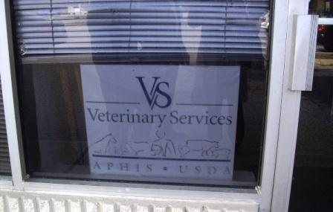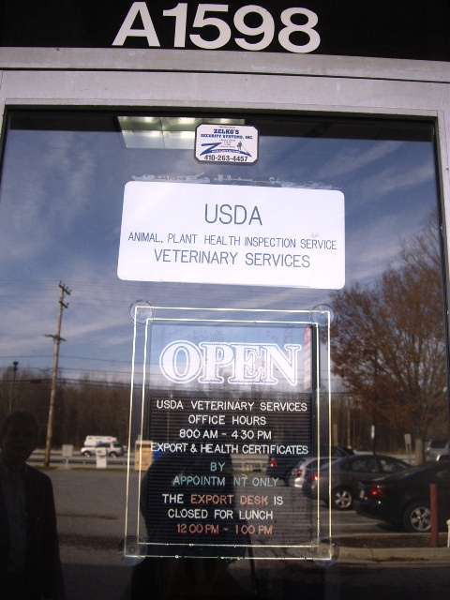
圖：USDA/APHIS/VS位於馬里蘭州Annapolis之區域辦公室招牌與辦公資訊

（三）國家獸醫認證計畫(NVAP)
USDA/APHIS/VS之獸醫師認證制度由政府透過國家獸醫認證計畫(National Veterinary Accrediation Program, NVAP)執行。USDA為確保國家畜禽健康、維護公共衛生與福利於1921年設立NVAP，藉由認證私人從業獸醫師，協助聯邦獸醫官控制動物疫情與便捷動物移動業務，透過該制度執行相關動物健康計畫或服務，包括動物檢驗（inspection）、測試（testing）以及驗證（certification），達到保障境內畜禽健康並防止州際或國際動物疫情傳播。
NVAP為聯合APHIS、認證獸醫師及州級動物健康官員夥伴關係之志願性計畫，獲得認證之獸醫師可提供一般獸醫業務以外之額外服務，例如驗證動物健康，俾利動物之州際與國際貿易及運輸。申請認證之獸醫師應先取得獸醫師學歷或同等學歷認證、完成線上首次認證訓練（Initial Accreditaion Training, IAT）與VS核心方向（Core Orientation）計畫。提送相關申請文件後，由APHIS核發紙本同意證書，目前美國尚未開放第三認證機關認證獸醫師。已取得認證之獸醫師應定期接受訓練課程，其認證資格必須每3年更新一次。有關NVAP詳細資料可至下列網站查閱： http://www.aphis.usda.gov/animal_health/vet_accreditation/ 。
肆、心得與建議

一、政府應持續編列預算，逐年赴各重要出國執行動物防疫檢疫與屠宰衛生之系統性查核
我國每年輸入動物及動物產品種類繁多數量龐大，且來源遍及全球5大洲。各國動物及其產品輸往我國時，應符合我國動物檢疫規定，而輸出國動物防疫檢疫與屠宰衛生安全系統之優劣即為評估該國有無能力輸出健康安全動物及動物產品之重要依據。考量各國政策與人力資源分配會隨時間演進而產生變異，對有大量動物或動物產品輸台之各重要輸出國應適時前往查核，確認該國政府仍有能力執行且落實執行相關管制措施。
二、應多方蒐集各國最新動物防疫檢疫與屠宰衛生管制措施
我國之肉品輸出入貿易相當頻繁，因此對於美國、加拿大、澳洲、丹麥等肉品衛生發展先進國家，應加強對其肉品衛生有關議題之交流，收集這些先進國家最新動物防疫檢疫與屠宰衛生管制措施等資訊，以充實國內相關承辦人員之經驗、能力及開擴國際視野，作為國內主政機關推行相關政策之參考。
三、應對屠宰檢查獸醫師執行充足之獸醫專業與相關法規教育訓練
屠宰檢查獸醫師執行業務之能力不但影響國內肉品衛生安全，亦為輸入國評估是否同意相關產品輸入之重要因子。 故除應提供充足之職前訓練外，亦應定期或不定期施行在職訓練，使所有屠宰檢查獸醫師均熟捻國內外流行之動物疫病與最新法規，具備充足獸醫專業能力與法規執行力。
伍、致謝

感謝美國在台協會(AIT)、美國農業部動植物檢疫局(APHIS)、駐美代表處經濟組及本局企劃組同仁協助行程之規劃與聯繫，使本次行程得以順利進行；感謝駐美代表處經濟組杜簡任秘書先覺全程陪同，協助溝通協調及安排交通工具；感謝本局動物檢疫組周科長曉梅事先提供美國動物防疫檢疫與屠宰衛生安全相關參考資料，使行前準備更為完善，有效強化本次考察之深度與廣度；感謝本局新竹分局同仁協助機場通關；感謝本局動物檢疫組長官、鄭科長淑文及動物檢疫技術科全體夥伴於承辦人出國期間，分擔原應辦理業務及協助原經辦業務之持續推動，使業務不因承辦人出國而延誤。

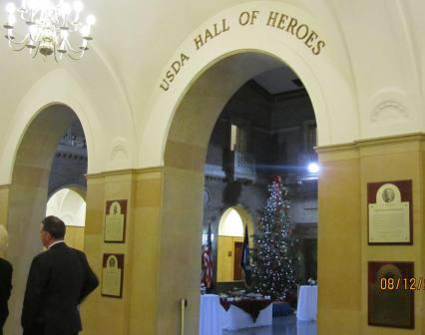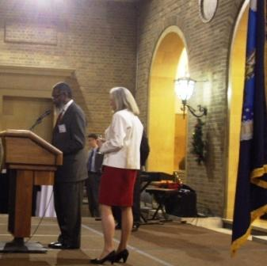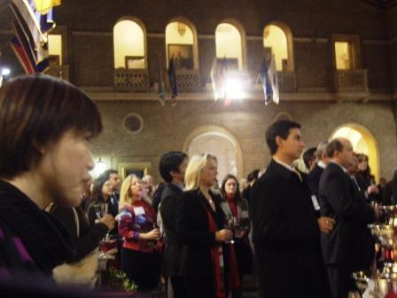
圖：美國每年聖誕節前均邀請各國駐美農業參事或農業代表於USDA總部聚會，本次訪查適逢舉辦期間，爰亦獲邀參加。

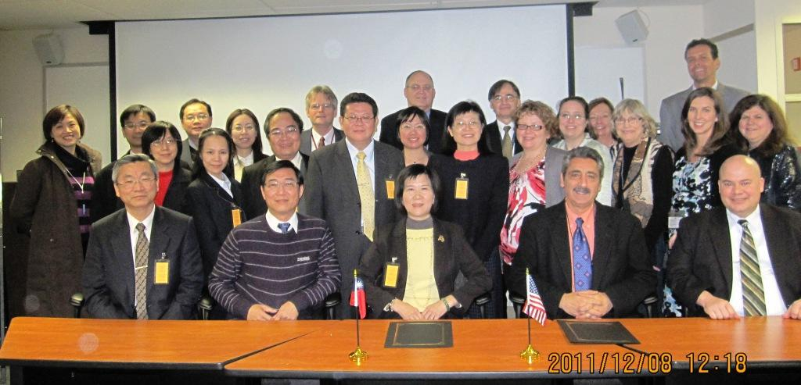
圖：與台美第18屆農產品雙邊諮商我方代表團及美國APHIS、FSIS、FDA等單位代表於APHIS總部合影
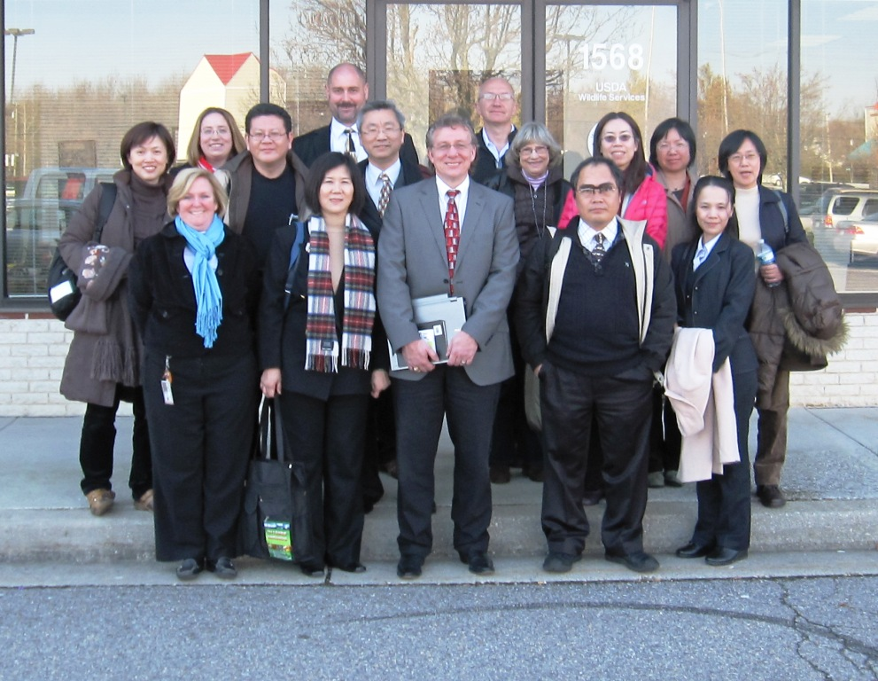
圖：於USDA/APHIS/VS位於馬里蘭州Annapolis之區域辦公室前合影

陸、附錄
FSIS之「美國畜禽肉品、蛋品之檢驗程序及標準(Importing Meat, Poultry and Egg Products Into the United States) 」簡報

